اليوم : الأحد التاريخ : 16 / 12 / 1429هـ
الصف : تمهيدي النجوم الوحده : الحج
ــــــــــــــــــــــــــــــــــــــــــــــــــــــــــــــــــــــــــــــــــــــــــــــــــــــــــــــــــــــــــــــــــــــــــــــــــــــــــــــــــ
اسم النشاط : مظاهر الحج
الأدوات المستخدمة : صور .
في نهاية النشاط يكون الطفل قادرا على أن : يتحدث عن مظاهر الحج مثل : التلبية ، لبس الإحرام
الآية : (( وأذن في الناس بالحج يأتوك رجالا وعلى كل ضامر يأتين من كل فج عميق ))
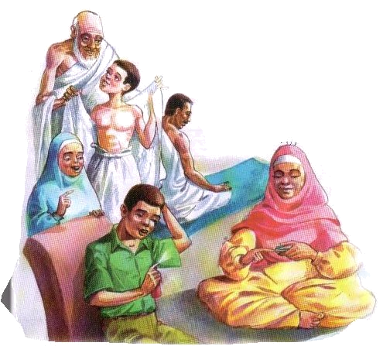
الهدف الديني : ان الحج عبادة عظيمة ياتي اليها الناس من كل مكان لأدائها مره واحده في السنه ومره واحده في العمر .
الممارسات اليومية :
القرآن الكريم : سورة قريش
وصف النشاط :
المقدمة :
نبداء حلقتنا بتحية الاسلام ثم اسال احبتي عن حوالهم وصحتهم واتفقد الغائب من بينهم وندعو له بالشفاء العاجل ثم نتعرف سويا على اليوم والتاريخ والشهر والسنة ثم استرجع مع أحبتي اسم الوحدة الجديدة التي بدأنها سابقا وهي وحدة الحج
ثم اخبر أحبتي بأننا اليوم سنقرأ في هذه الوحدة سورة قريش وأردد مع أحبتي السورة وأقرأها معهم جميعا .
الموضوع :
ابدأ النشاط بقوله تعالى (( واذن في الناس بالحج يأتوك رجالا وعلى كل ضامر يأتين من كل فج عميق )
ثم أخبر احبتي اننا في الأسبوع الماضي كنا في موسم الحج العظيم وقد جاء الحجاج من كل مكان لاداء هذه الفريضة العظيمة .. ماذا يفعل الحجاج قبل ان يذهبوا الى مكه ؟؟ ماذا تتوقعون ان يرتدوا الحجاج بعد الاحرام ؟؟ ومالونها ؟؟ ثم اعرض لهم بطاقات توضح ملابس الاحرام للرجال والنساء واوضح لهم الملابس التي يحرم على الرجال لبسها والتي لايجوز للمراه ان ترتديها ..
ثم أخبرهم انه تتجلى حكمة الله سبحانه وتعالى في جعل الحجاج يرتدون لونا واحدا هو انه لا فرق بين اسود وابيض ولا بين غني وفقير ولا بين عربي واعجمي وحتى يتذكر الناس عظمة وقوفهم امام الله تعالى يوم القيامه ..
ثم اخبرهم ان الحجاج بعد لبسهم لملابس الاحرام يذهبون الى مكه ملبين كما علمنا الرسول الكريم صلى الله عليه وسلم .. (( لبيك اللهم لبيك , لبيك لاشريك لك لبيك , ان الحمد والنعمة , لك والملك لا شريك لك ))

نماذج لبعض الأسئلة :
س / ماذا تتوقع ان يرتدي الحجاج بعد الاحرام ؟
س / مامعنى كلمة احرام ؟
س / ماذا يردد الحجاج عند ذهابهم الى مكه ؟
أسئلة الربط بالخالق : لماذا امر الله الحجاج ان يرتدوا لبسا واحدا بلونا واحدا ؟
الانتقال من نشاط الى نشاط آخر : ترديد التلبية ثم انشودة ذهب ابي يرعاه الله ..
الوجبة : ـــ .
النشاط التعليمي :
اسم النشاط : حرف ( ر)
الهدف : في نهاية النشاط يكون الطفل قادرا على التعرف على صوت الحرف وطريقة كتابته وان يسمي اكبر عدد من الكلمات تبدأ بحرف (ر)
العمل في الأركان :
ركن الفني : عجين , الأدوات المستخدمة : عجينه ، فرادات ، قطاعات ، صحون
ركن المنزل : تحويل الركن
ركن الإدراكي : اضافة انشطة ادراكية.
ركن التخطيط : اضافة انشطة تخطيط
ركن المكتبة : اضافة بعض الكتب تناسب الوحدة
اللقاء الأخير :
اسم النشاط : أنشودة (( ذهب ابي يرعاه الله ))
الأدوات المستخدمة : ـــــ
توديع الأطفال وتشويقهم لليوم التالي

اليوم : الأثنين التاريخ : 17 / 12 / 1429هـ
الصف : تمهيدي النجوم الوحده : الحج
ــــــــــــــــــــــــــــــــــــــــــــــــــــــــــــــــــــــــــــــــــــــــــــــــــــــــــــــــــــــــــــــــــــــــــــــــــــــــــــــــــ
اسم النشاط : ملابس الإحرام .
الأدوات المستخدمة : احرام , حجاب نسائي ، ملابس رجاليه .
في نهاية النشاط يكون الطفل قادرا على أن : يتحدث عن مظاهر الحج مثل : التلبية ، لبس الإحرام
الآية : (( وأذن في الناس بالحج يأتوك رجالا وعلى كل ضامر يأتين من كل فج عميق ))
الهدف الديني : ان الحج عبادة عظيمة ياتي اليها الناس من كل مكان لأدائها مره واحده
في السنه ومره واحده في العمر .
الممارسات اليومية :
القرآن الكريم : سورة قريش
وصف النشاط :
المقدمة :
نبداء حلقتنا بتحية الاسلام ثم اسال احبتي عن حوالهم وصحتهم واتفقد الغائب من بينهم وندعو له بالشفاء العاجل ثم نتعرف سويا على اليوم والتاريخ والشهر والسنة ثم استرجع مع أحبتي اسم الوحدة الجديدة التي بدأنها سابقا وهي وحدة الحج
ثم اخبر أحبتي بأننا اليوم سنقرأ في هذه الوحدة سورة قريش وأردد مع أحبتي السورة وأقرأها معهم جميعا .
الموضوع :
ابدأ النشاط بقوله تعالى (( واذن في الناس بالحج يأتوك رجالا وعلى كل ضامر يأتين من كل فج عميق )
ثم أخبر احبائي اننا تعرفنا سابقا على الاحرام ومحضوراته وشاهدنا صورا لملابس الاحرام واخبرهم انني احضرت لكم اليوم ملابس الاحرام للرجال والنساء .. ثم اخرج من الصندوق ملابس الاحرام الخاصه بالرجال ..واسالهم ما اسم هذه الملابس .. مالونها ؟؟ كم عدد قطعها ؟؟ من يرتديها الرجال ام النساء ؟؟ واضعها جانبا .. ثم اخرج حجاب نسائي واسالهم ماهذه الملابس ؟؟ هل هي نسائية ام رجاليه ؟؟ مالونها ؟؟ لماذا ترتدي المرأه لبسا مختلفا عن الرجال ؟؟ كم عدد القطع ؟؟ ثم اضعه بجانب الاحرام واسالهم ايهما مخيط وايهما غير مخيط ؟؟ ثم اخبرهم ان الرجال يحرم عليهم لبس الملابس المخيطه لذلك كان جعل الله الاحرام احرام الرجل بالاحرام الذي يتكون من الرداء والإزار .. ثم اخرج لهم ملابس رجاليه مخيطه كالملابس الداخليه واخبرهم ان الله حرم عليهم لبسها اثناء الحج ويكتفي الحاج بلبس الاحرام فقط .. اما المراءه فيجوز ان تلبس الملابس المخيطه التي لاتلفت نظر الرجال اليها كالحجاب المحتشم الذي يغطي جميع بدنها ..
ثم اخبرهم انه لافرق بين الغني والفقير والحج وكذلك الاسود والأبيض وكذلك العربي والاعجمي كلهم

يرتدون زيا واحدا يوضح للعالم كله ان المسلمين لافرق بينهم حتى في لبسهم عند الحج وهذا يجعل المسلمون يشعرون انهم صفا او جسدا واحدا يؤدون عبادة واحده في وقت واحد بلبس واحد .. فسبحان الخالق الذي ميزنا عن غيرنا من البشر .
نماذج لبعض الأسئلة :
س / ماهي الملابس التي يحرم على الرجال لبسها ؟
س / من كم قطعه مكون احرام الرجل ؟؟ سمي لي هذه القطع؟؟
س / ماذا يجب على المراه ان ترتدي عند الاحرام ؟
أسئلة الربط بالخالق : لماذا امر الله الحجاج ان يرتدوا لبسا واحدا بلونا واحدا ؟
الانتقال من نشاط الى نشاط آخر : ترديد التلبية ثم انشودة ذهب ابي يرعاه الله ..
الوجبة : ـــ .
النشاط التعليمي :
اسم النشاط : حرف ( ر) موقع وشكل الحرف
الهدف : في نهاية النشاط يكون الطفل قادرا على التعرف على موقع وشكل الحرف (ر) من خلال بيوت الحركات وقطار الكلمات .
العمل في الأركان :
ركن الفني : طباشير ملونه , الأدوات المستخدمة : ورق ملون .. طباشير ملونه .. ماء
ركن التخطيط : شف بطاقات
اللقاء الأخير :
اسم النشاط : ألعاب أصابع
الأدوات المستخدمة : ـــــ
توديع الأطفال وتشويقهم لليوم التالي

اليوم : الثلاثاء التاريخ : 18 / 12 / 1429هـ
الصف : تمهيدي النجوم الوحده : الحج
ــــــــــــــــــــــــــــــــــــــــــــــــــــــــــــــــــــــــــــــــــــــــــــــــــــــــــــــــــــــــــــــــــــــــــــــــــــــــــــــــــ
اسم النشاط : مظاهر يوم عرفة ومزلفة
الأدوات المستخدمة : عرض شاشه
في نهاية النشاط يكون الطفل قادرا على أن : يذكر بعض المشاعر المقدسة مثل . عرفه ومزدلفة .
الآية : (( وأذن في الناس بالحج يأتوك رجالا وعلى كل ضامر يأتين من كل فج عميق ))
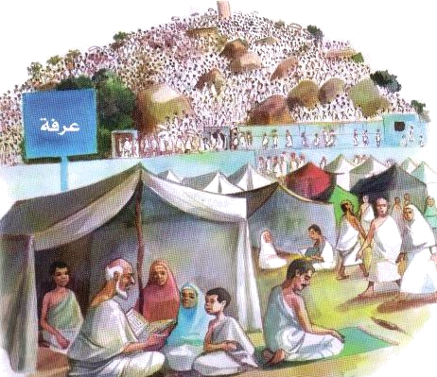
الهدف الديني : ان الحج عبادة عظيمة ياتي اليها الناس من كل مكان لأدائها مره واحده في السنه ومره واحده في العمر .
الممارسات اليومية :
القرآن الكريم : سورة قريش (( تسميع ))
وصف النشاط :
المقدمة :
نبداء حلقتنا بتحية الاسلام ثم اسال احبتي عن حوالهم وصحتهم واتفقد الغائب من بينهم وندعو له بالشفاء العاجل ثم نتعرف سويا على اليوم والتاريخ والشهر والسنة ثم استرجع مع أحبتي اسم الوحدة الجديدة التي بدأنها سابقا وهي وحدة الحج
ثم اخبر أحبتي بأننا اليوم سنقرأ في هذه الوحدة سورة قريش وأردد مع أحبتي السورة وأقرأها معهم جميعا .
الموضوع :
ابدأ النشاط بقوله تعالى (( واذن في الناس بالحج يأتوك رجالا وعلى كل ضامر يأتين من كل فج عميق )
أخبر احبتي اننا اليوم سوف نبدأ اليوم قصة رحلة الحجاج الى الحج واخبرهم اننا سنتجه الى شاشة العرض لمشاهدة احداث الرحلة العظيمة ..
وبعد الذهاب الى شاشة العرض ابدأ بتشغيل فيلم الحج .. يوم عرفه .. ثم اخبرهم ان الحجاج في الثامن من ذي الحجه يذهبون الى منى للمبيت بها وفي التاسع من ذي الحجه يذهب الحجاج منذ الصباح الباكر الى عرفه وعرفه مكان مقدس في مكه يوجد به جبل عرفه ولذلك سمي بعرفه ويقف الحجاج على هذا الجبل مبتهلين خاشعين فمنهم من يستغفر ومنهم من يدعو ومن من يهلل ويكبر ومنهم يصلي ومنهم من يقرا القرآن والكل هناك يتقرب الى الله بكل الاعمال والاقوال الصالحه ويبقى الحجاج هناك في عرفه الى قبل غروب الشمس وعند الغروب يبدؤن بالتحرك متوجهين الى منطقه تسمى مزدلفة .. واثناء طريقهم الى مزدلفة يقومون بتجميع الحصى لرميها في اليوم التالي وعندما يصلون الى مزدلفه يبقون بها مبيتين الى الفجر ..

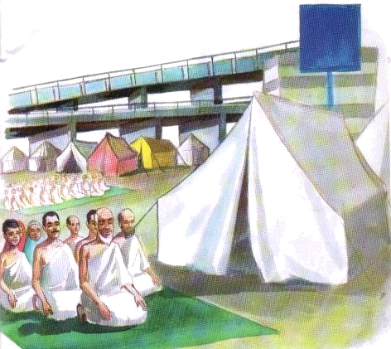
ثم أخبرهم اننا سنتعرف غدا على باقي احداث هذه الرحلة العظيمة وماذا سيفعل الحجاج في اليوم التالي .
نماذج لبعض الأسئلة :
أسئلة القياس /
س / لماذا سميت عرفه بهذا الإسم ؟
س / ماذا يفعل الحجاج في يوم عرفه ؟
س / الى اين يذهبون الحجاج بعد غروب الشمس يوم عرفه ؟
صح ام خطأ .. ( يجمع الحجاج خمس حصيات لكل رمي ) ؟؟
أسئلة الربط بالخالق : ماهو الأجر العظيم الذي جعله الله لنا يوم عرفه ؟ ومالذي يجب علينا فعله تجاه خالقنا عندما يجزينا اجرا عظيما ؟؟ ولماذا ؟؟
الانتقال من نشاط الى نشاط آخر : ترديد التلبية ثم انشودة ذهب ابي يرعاه الله ..
الوجبة : ـــ .
النشاط التعليمي :
اسم النشاط : حرف ( ز)
الهدف : في نهاية النشاط يكون الطفل قادرا على التعرف على صوت الحرف وطريقة كتابته وان يسمي اكبر عدد من الكلمات تبدأ بحرف (ز)
العمل في الأركان :
ركن الفني : عمل حر الأدوات المستخدمة : خامات مختلفة
ركن الإدراكي : تطابق
ركن التخطيط : نشاط صل .
اللقاء الأخير :
اسم النشاط : قصة
توديع الأطفال وتشويقهم لليوم التالي
اليوم : الأربعاء التاريخ : 19 / 12 / 1429هـ
الصف : تمهيدي النجوم الوحده : الحج
ــــــــــــــــــــــــــــــــــــــــــــــــــــــــــــــــــــــــــــــــــــــــــــــــــــــــــــــــــــــــــــــــــــــــــــــــــــــــــــــــــ
اسم النشاط : مظاهر عيد الأضحى
الأدوات المستخدمة : شاشة العرض
في نهاية النشاط يكون الطفل قادرا على أن : يتحدث عن بعض مظاهر عيد الأضحى المبارك .
الآية : (( فصل لربك وانحر ))
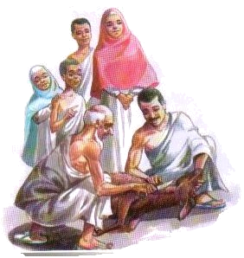
الهدف الديني : ان يعي الاطفال مدى اهمية نحر الاضحية في عيد الأضحى المبارك .. وان التقرب الى الله بها عند التصدق بها واعطائها للفقراء والمساكين من العبادات التي تكسب بها الاجر العظيم .
الممارسات اليومية :
القرآن الكريم : سورة قريش
وصف النشاط :
المقدمة :
نبداء حلقتنا بتحية الاسلام ثم اسال احبتي عن حوالهم وصحتهم واتفقد الغائب من بينهم وندعو له بالشفاء العاجل ثم نتعرف سويا على اليوم والتاريخ والشهر والسنة ثم استرجع مع أحبتي اسم الوحدة الجديدة التي بدأنها سابقا وهي وحدة الحج
ثم اخبر أحبتي بأننا اليوم سنقرأ في هذه الوحدة سورة قريش وأردد مع أحبتي السورة وأقرأها معهم جميعا .
الموضوع :
أخبر احبتي اننا اليوم سنكمل رحلة الحجاج بعد المبيت بمزدلفه واخبرهم اننا سنتوجه الى شاشة العرض لمشاهدة بقية احداث الرحله .. وبعد التوجه الى شاشة العرض اخبر احبتي ان الحجاج بعد ان ينامو في مزدلفه في اليوم التالي العاشر من ذي الحجه يفرح الناس والحجاج بقدوم هذا اليوم فهو يوم عظيم وسعيد لانه يوم عيد الاضحى المبارك فيتجه الحجاج الى الحرم ليطوفو طواف الافاضه ويقومون بنحر الاضحيه ويحللون من احرامهم ويرتدون ملابس العيد وكل الناس في هذا اليوم يقومون بنحر الاضحيه وليس الحجاج فقط هم من يقومون بنحرها .. ثم يتصدقون بثلثها على الفقراء ويهدون ثلثها ويجعلون ثلثها لهم .. ثم بعد ذلك يتوجه الحجاج الى رمي الجمرة الكبرى بسبع حصيات مرددين بسم الله والله اكبر .. وبهذا تنتهي احداث العاشر من ذي الحجه ويبقى الحجاج في منطقة الرمي لمدة ثلاثة ايام حتى ينتهو من رمي جمرتي العقبة الوسطى والصغرى .. بعدها يطوفون طواف الوداع منهين رحلة الحج ومودعين مكه بعد ان قامو بآداء فريضتهم العظيمه .. وقد جزاهم الله اجرا عظيما فكل من حج حجا سليما يرده الله كما ولدته امه خاليا من الذنوب والخطايا .. فسبحان الله الكريم بعظيم الاجر والثواب وهنيئا للحجاج الذين اكرمهم لله بآداء هذه الفريضه العظيمه .
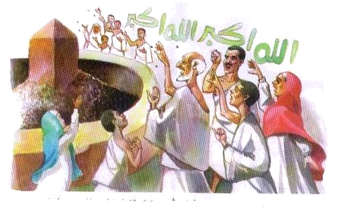
نماذج لبعض الأسئلة :
س / ماذا يفعل الحجاج في العاشر من ذي الحجه ؟
س / بكم يتصدق الناس على الفقراء من اضحيتهم ؟
س / ما اسم الطواف الذي يطوفه الحجاج في نهاية الحج ؟
أسئلة الربط بالخالق : لماذا امرنا الله ان نتصدق على الفقراء بالاضحيه ؟
الانتقال من نشاط الى نشاط آخر : ترديد التلبية ثم انشودة ذهب ابي يرعاه الله ..
الوجبة : ـــ .
النشاط التعليمي :
اسم النشاط : الرقم 6
الهدف : في نهاية النشاط يكون الطفل قادرا على التعرف على صوت الرقم 7 وطريقة كتابته ومعرفة بعض عمليات الجمع التي ناتجها 7
العمل في الأركان :
ركن الفني : عمل حر الأدوات المستخدمة :
اللقاء الأخير :
اسم النشاط : ترديد التكبير والتهليل للعيد ,, فعاليات مهرجان عيد الأضحى وتوديع والوحدة
الأدوات المستخدمة : ـــــ
توديع الأطفال وتشويقهم لليوم التالي
